Государственное бюджетное общеобразовательное учреждение

Луганской Народной Республики

«Краснодонская средняя школа 22 им.Н.Сумского»

**Мастер-класс по изготовлению аппликации из геометрических фигур**

**Подготовила**

**учитель начальных классов**

**Каира Ирина Николаевна**

Для того, чтобы сделать аппликацию «Кораблик» из геометрических фигур приготовьте следующие инструменты и материалы:

• цветная бумага;

• цветной картон;

• голубой фломастер;

• клей;

• ножницы;

• простой карандаш;

• шаблоны геометрический фигур.

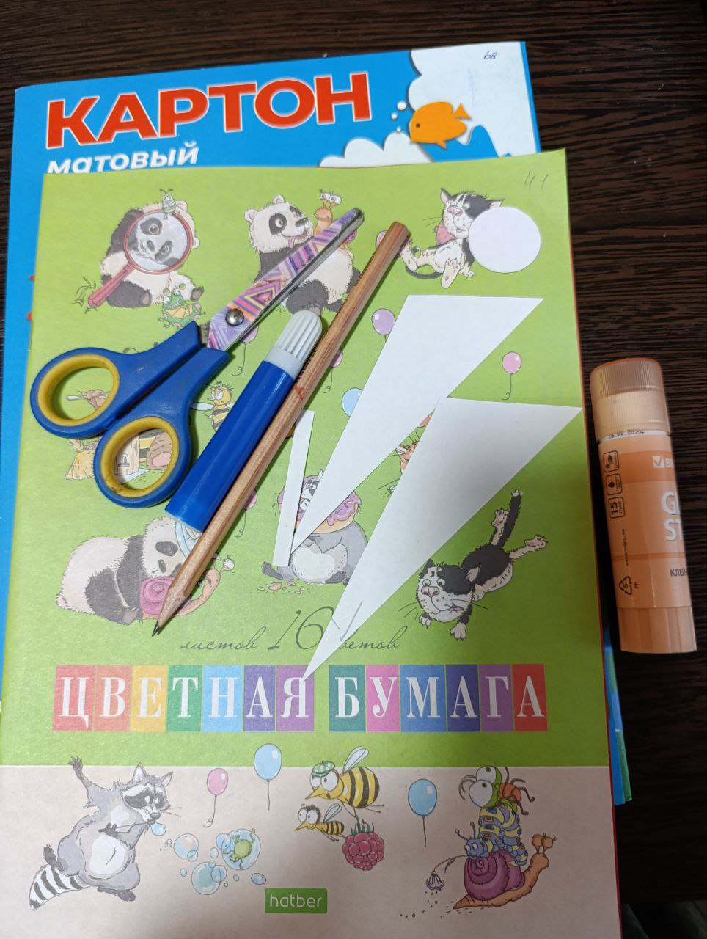

Обведите карандашом и вырежьте по шаблону солнышко, лучики, два треугольника из цветной бумаги.

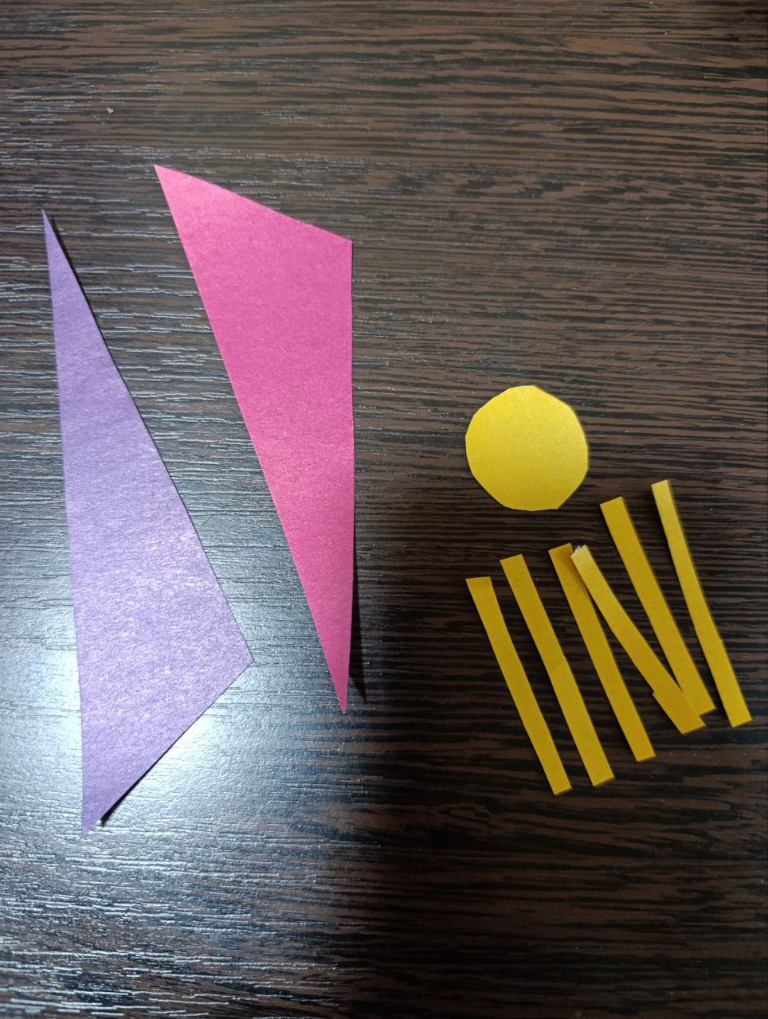

Соберите детали вместе. Соедините все с помощью клея. Нарисуйте волнистые линии фломастером. Аппликация готова.

